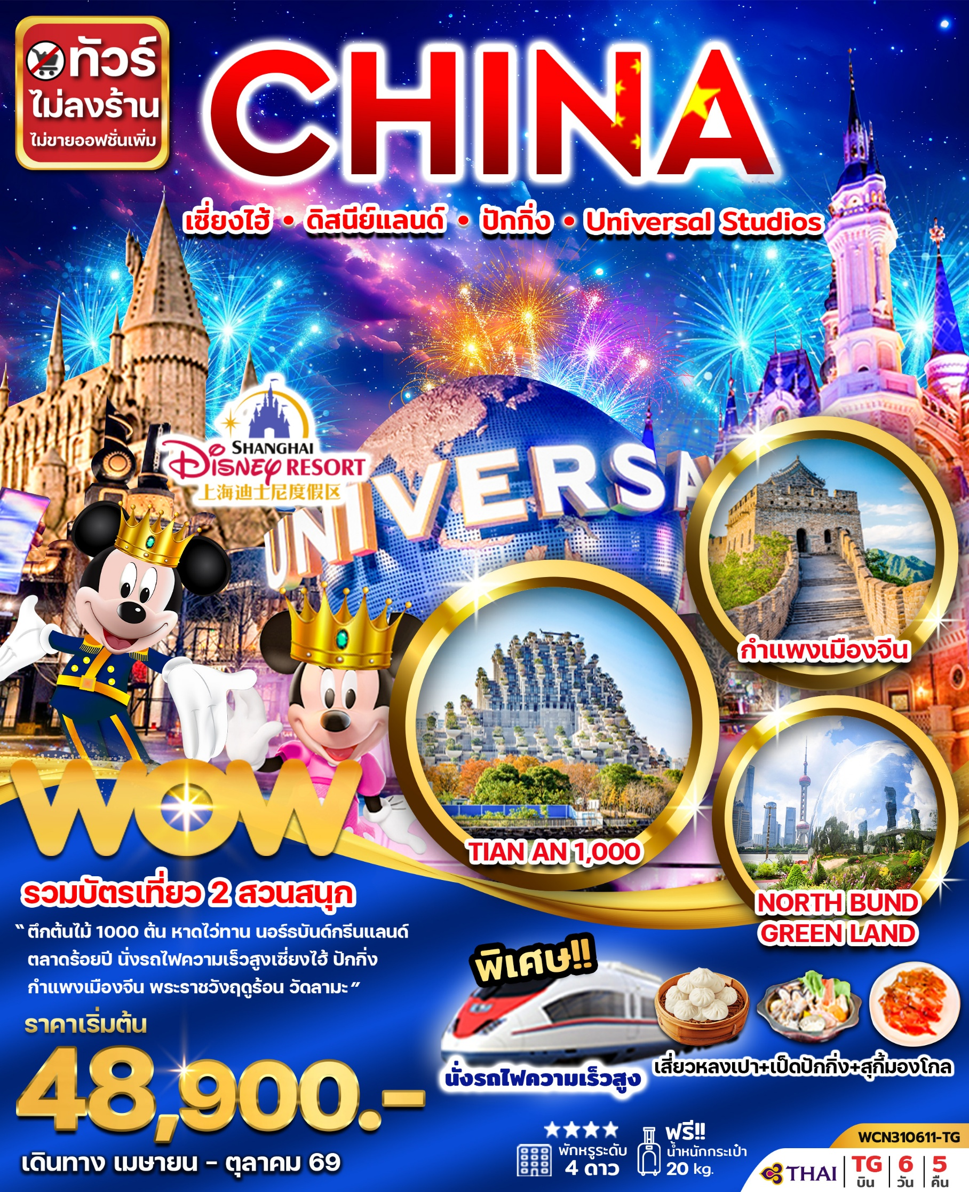
วันที่ | โปรแกรมทัวร์ | อาหาร |  |  | โรงแรม
วันที่ | โปรแกรมทัวร์ | เช้า | เที่ยง | เย็น | โรงแรม
1. | สนามบินสุวรรณภูมิ - เซี่ยงไฮ้ BKK-PVG (TG664 10:45-16:00) หาดไว่ทาน – นอร์ธบันด์ กรีนแลนด์ – ถนนนานกิง – POP MART | - |  |  | Holiday Inn Express Shanghai Hotel4* Shanghai หรือเทียบเท่า
2. | สวนสนุก SHANGHAI DISNEYLAND (รวมรถรับส่ง) |  | - | - | Holiday Inn Express Shanghai Hotel4* Shanghai หรือเทียบเท่า
3. | ตึกต้นไม้ 1000 ต้น – ตลาดร้อยปีเฉินหวางเมี่ยว – (นั่งรถไฟความสูงเซี่ยงไฮ้-ปักกิ่ง G20 15:00 – 19:36 ) |  | เสี่ยวหลงเปา |  | Beijing stay in jing lin Hotel4* Shanghai หรือเทียบเท่า
4. | กำแพงเมืองจีน – ด่านจวียงกวน – วัดลามะ – ถนนคนเดินหวังฝูจิง |  | สุกี้ Buffet | เป็ดปักกิ่ง | Beijing stay in jing lin Hotel4* Shanghai หรือเทียบเท่า
5. | สวนสนุก UNIVERSAL STUDIO BEIJING (รวมรถรับส่ง) |  | - | - | Beijing stay in jing lin Hotel4* Shanghai หรือเทียบเท่า
6 | พระราชวังฤดูร้อน - สนามบินปักกิ่ง - สนามบินสุวรรณภูมิ (กรุงเทพฯ) PEK-BKK (TG615 17:05-21:15)
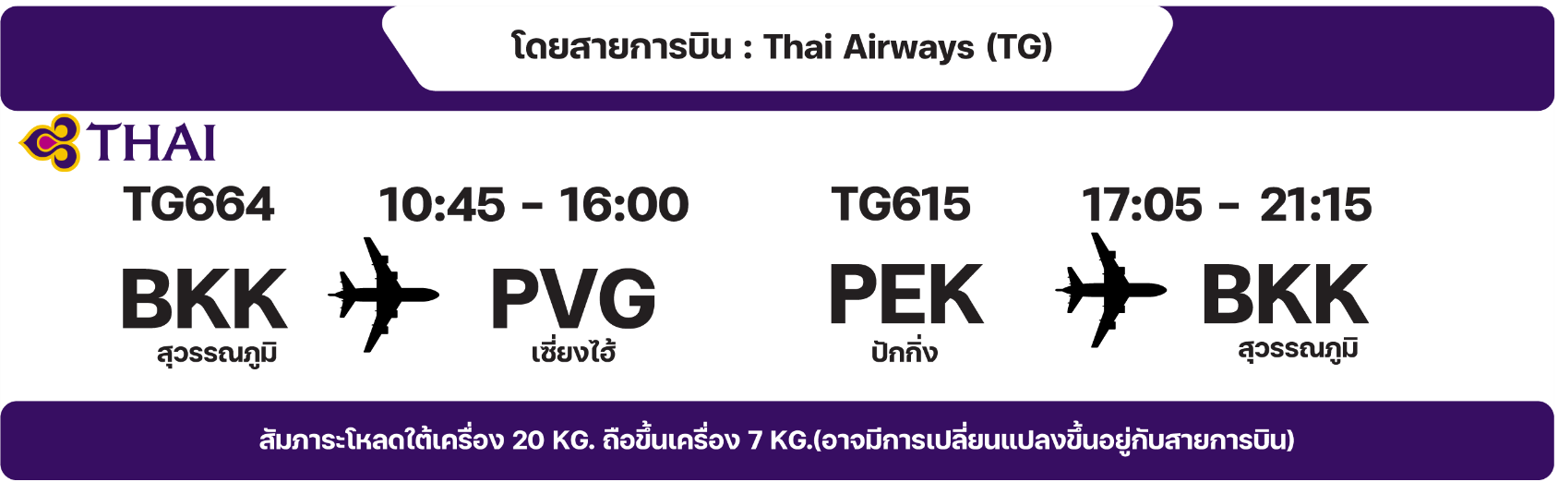
** รายการทัวร์ข้างต้นอาจมีการปรับเปลี่ยนเพื่อความเหมาะสม โดยคำนึงถึงผลประโยชน์ของลูกค้าเป็นสำคัญ**
**กรณีลูกค้ามีซื้อตั๋วภายในประเทศ กรุณาสอบถามคอนเฟิร์มตารางการบินกับทางเจ้าหน้าที่อีกครั้ง**
Day 1 กรุงเทพ(สนามบินสุวรรณภูมิ) – เซี่ยงไฮ้ – หาดไว่ท่าน – นอร์ธบันด์ กรีนแลนด์
ถนนนานกิง – POP MART
07.30 น. คณะพร้อมกัน ณ สนามบินสุวรรณภูมิ อาคารผู้โดยสารขาออกระหว่างประเทศชั้น 4 เคาน์เตอร์ สายการบิน Thai Airways (TG) รวมน้ำหนักกระเป๋า 20 กิโลกรัม/ท่านละ1ใบ เจ้าหน้าที่ของบริษัทฯ คอยให้การต้อนรับและอำนวยความสะดวก
10.45. น. ออกเดินทางโดย เที่ยวบินที่ TG664 (10.45-16.00) (บริการอาหารและเครื่องดื่มบนเครื่อง)
***เที่ยวบินหรือเวลาอาจมีการเปลี่ยนแปลง ทั้งนี้ขึ้นอยู่กับสายการบินเป็นผู้กำหนด***
ขอสงวนสิทธิ์ในการเลือกที่นั่งบนเครื่องบิน เนื่องจากเป็นตั๋วกรุ๊ป การจัดที่นั่งจะเป็นระบบ RANDOM ที่นั่งอาจจะไม่ได้นั่งติดกัน ทางบริษัทไม่สามารถเข้าไปแทรกแซงได้ ซึ่งเป็นไปตามเงื่อนไขของสายการบินเป็นผู้กำหนด

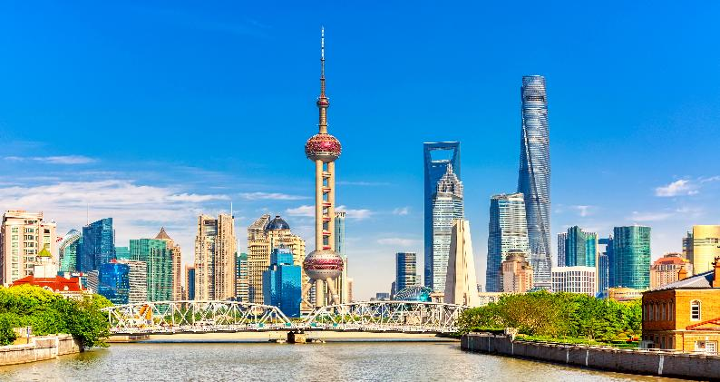
16.00 น. เดินทางถึง เมืองเซี่ยงไฮ้ ประเทศจีน นำท่านผ่านขั้นตอนการตรวจหนังสือเดินทาง และตรวจรับสัมภาระเรียบร้อยแล้ว (เวลาที่ประเทศจีนเร็วกว่าประเทศไทย 1 ชั่วโมง)
จากนั้นนำท่านสู่บริเวณ หาดไว่ทาน ซึ่งไม่ได้เป็นหาดทรายชายทะเลแต่อย่างใด แต่เป็นย่านถนนริมแม่น้ำที่มีความยาว 1.5 กิโลเมตร ไปตามริมแม่น้ำหวงผู่ฝั่งตะวันตกซึ่งอยู่ในย่านเมืองเก่า และยังเคยเป็นสถานที่ถ่ายทำภาพยนตร์อันโด่งดัง “เจ้าพ่อเซี่ยงไฮ้”
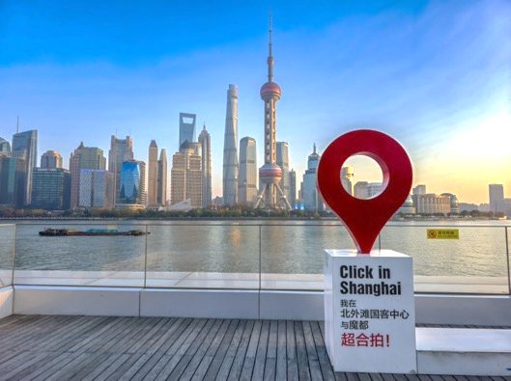
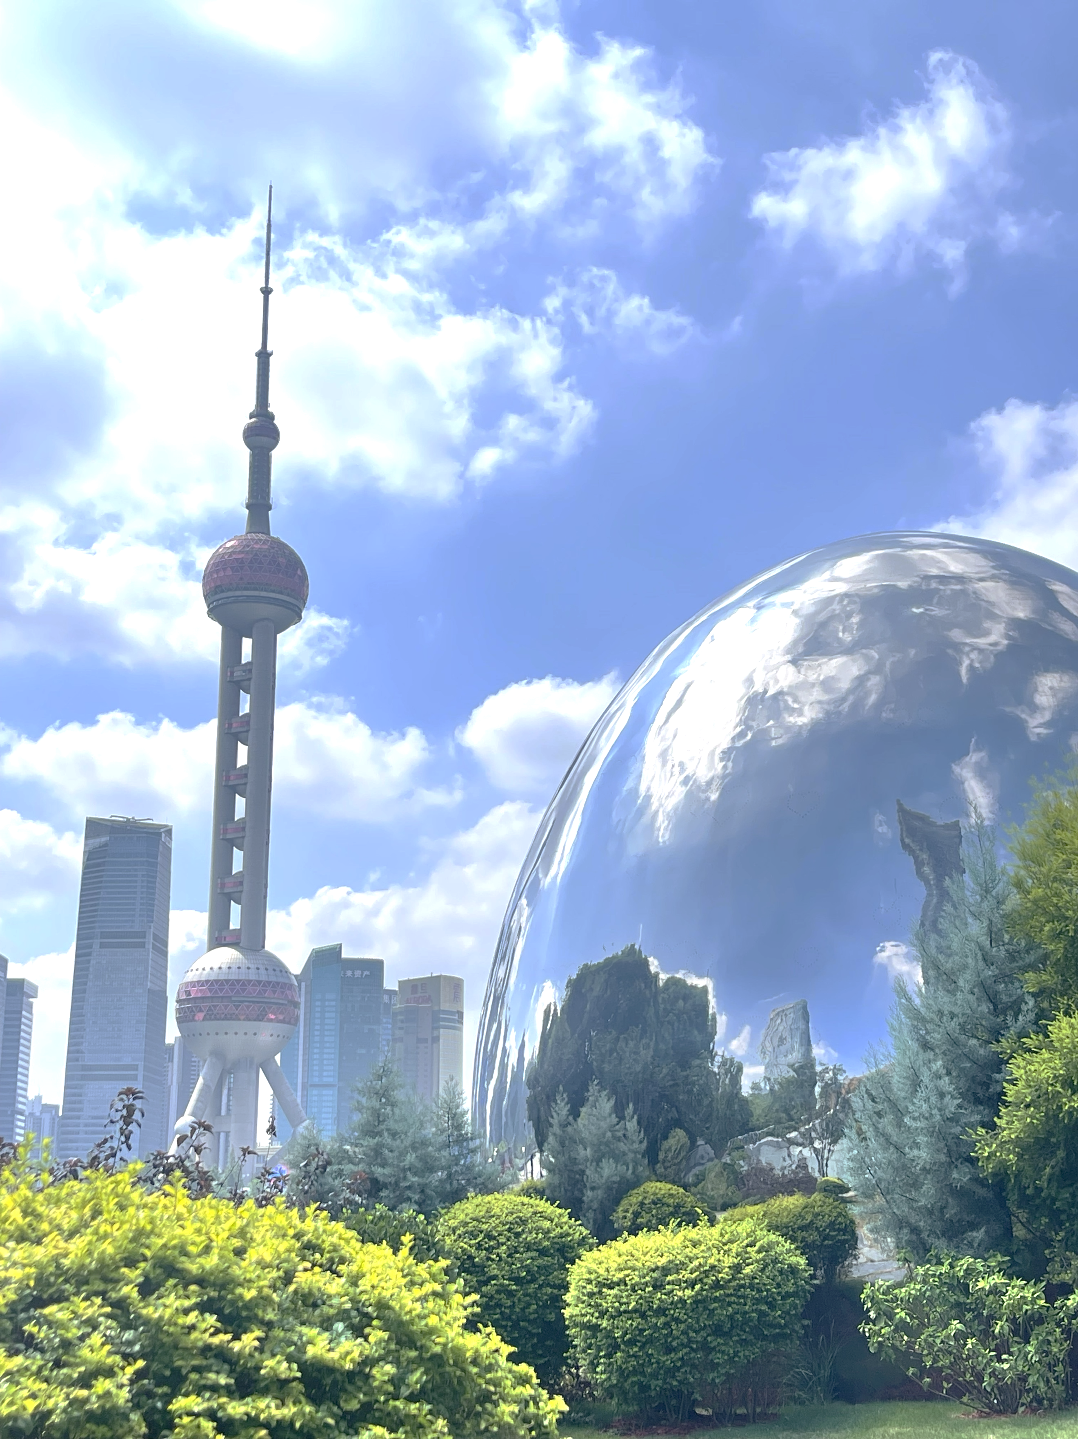
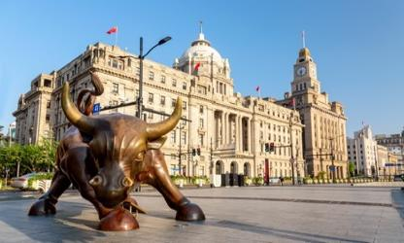
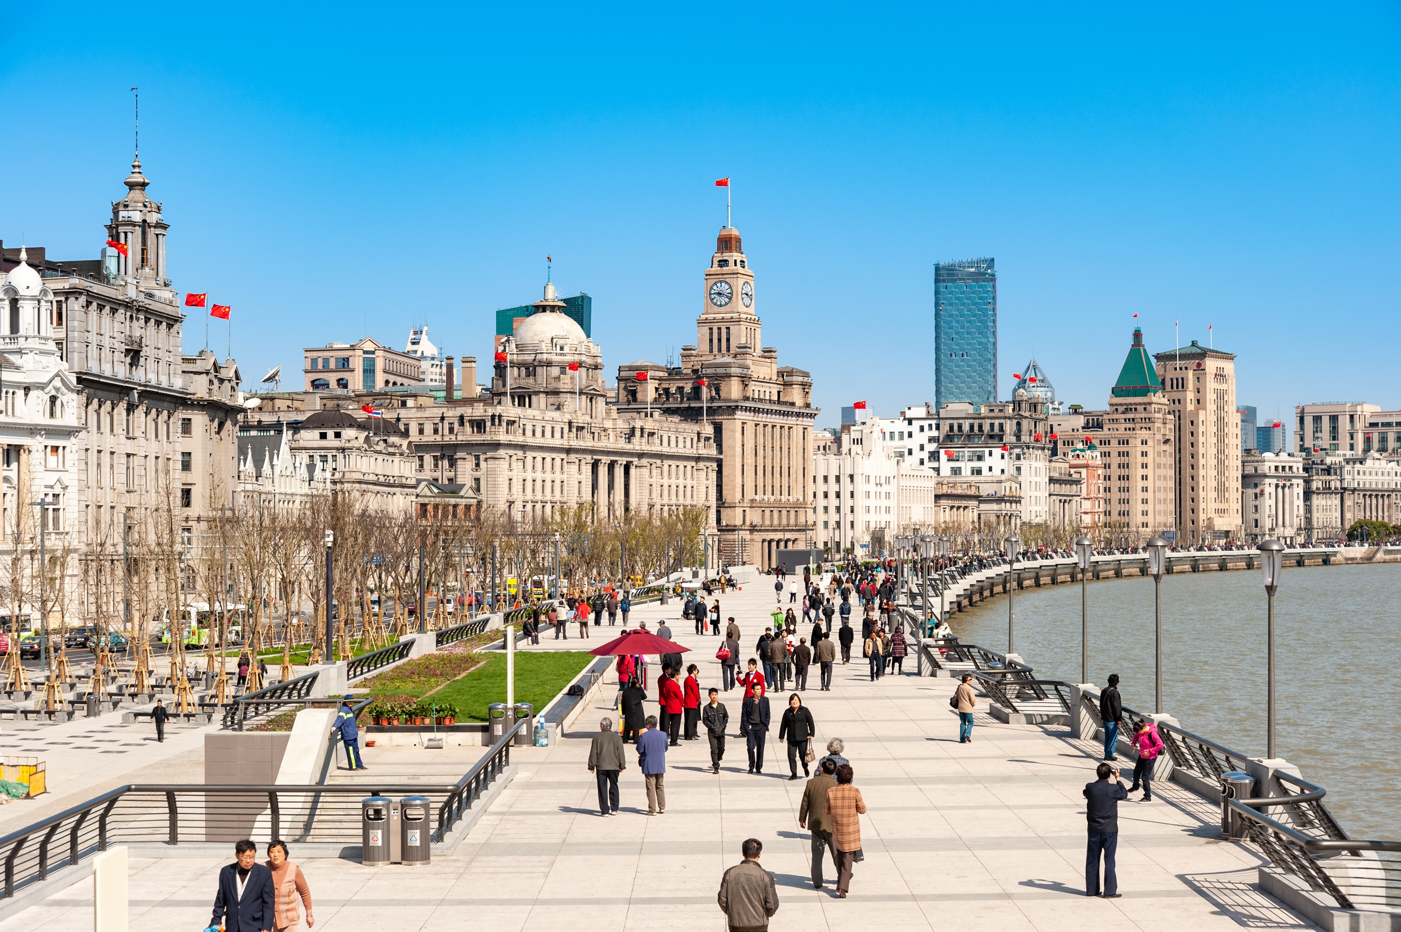
นำท่านเดินทางสู่ นอร์ธบันด์ กรีนแลนด์ (North Bund Greenland) สวนสาธารณะริมน้ำ ที่มุมถ่ายรูปที่จึ้ง พื้นที่สีเขียว ริมแม่น้ำฝั่งเหนือจะได้เห็นวิวของหอไข่มุกทิศตะวันออก เป็นแนวคิดที่ทำให้เมืองมหานครที่ทันสมัย และยิ่งใหญ่อย่างเซี่ยงไฮ้ให้ดูมีสีสันสบายตาตัดผสมผสานกับธรรมชาติได้อย่างลงตัว ให้ท่านถ่ายรูปเช็คอิน หอไข่มุก เป็นหอส่งสัญญาณวิทยุโทรทัศน์สูง 468 เมตร แวะถ่ายรูปข้างหน้า ตึกเซี่ยงไฮ้ ทาวเวอร์ ซึ่งเป็นอาคารสูงที่สุดในประเทศจีนและอันดับสองของโลก หลังจากอาคารบูรณาการบูรณ์สูงที่สุดในดูไบ
นำท่านเดินทางสู่ ถนนนานกิง ถนนแห่งนี้เปรียบเหมือนย่านสีลมของเมืองไทย หรือย่านออร์ชาร์ด ของสิงคโปร์ ถนนนี้มีความยาวประมาณ 5 กิโลเมตร มีห้างสรรพสินค้ามากมายอยู่บนถนนแห่งนี้เป็นย่านที่คึกคักและทันสมัยทีสุดในเซี่ยงไฮ
เย็น รับประทานอาหารเย็น ณ ภัตตาคาร
พักที่ Holiday Inn Express Shanghai Hotel หรือเทียบเท่าระดับ 4 ดาว มาตรฐานจีน
(**โรงแรมที่นําเสนอเป็นการนําเสนอเบื้องต้นเท่านั้น ชื่อโรงแรมที่พักทางบริษัทจะทําการแจ้ง 3-7 วันก่อนการ เดินทาง เนื่องจากโรงแรมมีจํานวนจํากัด หากเต็มทางบริษัทขอสงวนสิทธิ์ไปนอนเมืองใกล้เคียงแทน**)
Day 2 สวนสนุก SHANGHAI DISNEYLAND (รวมรถรับ-ส่ง)
เช้า รับประทานอาหารเช้า ณ โรงแรม
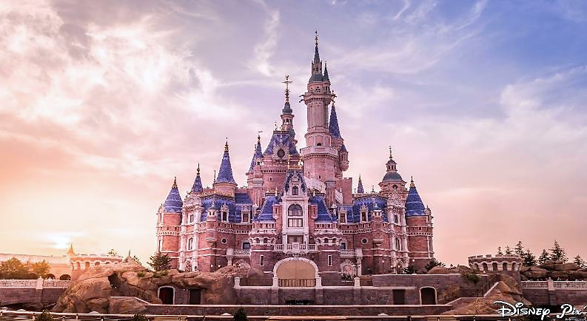



นำท่านเข้าสู่ ดินแดนแห่งความฝัน SHANGHAI DISNEYLAND เซี่ยงไฮ้ดิสนีย์แลนด์แห่งนี้เป็นสวนสนุกแห่งที่ 6ของดิสนีย์แลนด์ทั่วโลกมีขนาดใหญ่อันดับ 2 ของโลก รองจากดิสนีย์แลนด์ในออร์แลนโดรัฐฟลอริดาสหรัฐฯ และเป็นสวนสนุกดิสนีย์แลนด์แห่งที่ 3 ในเอเชียตั้งอยู่ในเขตฉวนซา ใกล้กับแม่น้ำหวงผู่และสนามบินผู่ตง สวนสนุกเซี่ยงไฮ้ดิสนีย์แลนด์มีขนาดใหญ่กว่าฮ่องกงดิสนีย์แลนด์ถึง 3 เท่า ในสวนสนุกจะไฮไลต์ด้วย Enchanted Storybook Castle ปราสาทดิสนีย์ที่ใหญ่ที่สุดในโลก
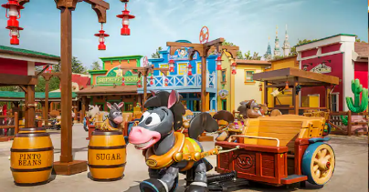
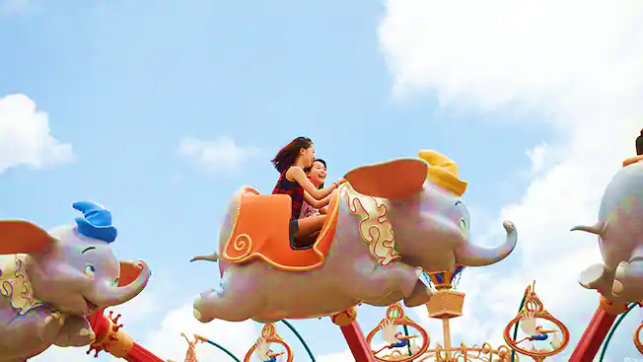
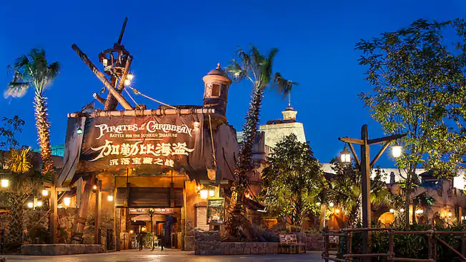
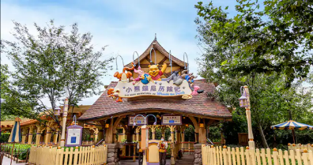
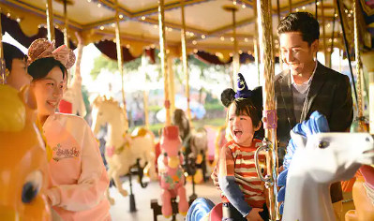
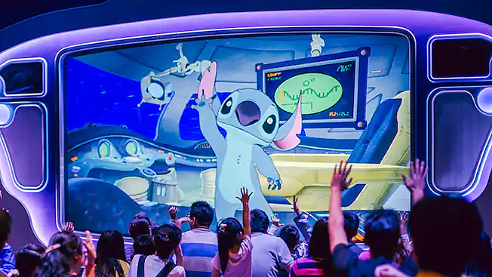
และมีทั้งหมด 6 ธีมพาร์คด้วยกัน ทั้งAdventure Isle, Mickey Avenue, Gardens of Imagination, Tomorrowland, Treasure Cove และ Fantasylandมีสารพัดเครื่องเล่นหวาดเสียว และแหล่งรวมความบันเทิงที่น่าสนใจ ในส่วนของโรงแรมจะมีThe Shanghai Disneyland Hotelเป็นโรงแรมที่ได้รับแรงบันดาลใจจากศิลปะสมัยใหม่ที่มีกลิ่นอายของมนตร์ขลังดิสนีย์และอีกโรงแรมชื่อ Toy Story Hotel ตกแต่งด้วยของเล่นจากการ์ตูนดิสนีย์เรื่อง Toy Story ดูน่ารักไม่แพ้กัน ที่ Disneytown ก็จะรวมแหล่งช้อปปิ้ง แหล่งทานอาหาร และความบันเทิงต่างๆอาทิWalt Disney Grand Theatreโรงละครบรอดเวย์แห่งแรกของจีน ที่เคยฉายเรื่อง Lion King ด้านโซน Wishing Star Parkก็จะเป็นสวนพฤกษชาติสวยงามขนาด 40 เอเคอร์ ทางเดินเลียบทะเลสาบที่ส่องไฟกะพริบอย่างเว่อร์วัง เหมาะกับคนรักธรรมชาต
หมายเหตุ ทางบริษัทฯ ขอสงวนสิทธิ์ในการเปลี่ยนแปลงวันเข้า SHANGHAI DISNEYLAND กรณีที่ตรงกับวันเสาร์หรือวันอาทิตย์ และวันหยุดช่วงเทศกาล เนื่องจากจะมีนักท่องเที่ยวค่อนข้างมาก อาจทำให้ไม่สามารถท่องเที่ยวหรือเล่นเครื่องเล่นได้ตามที่หวัง ทั้งนี้เพื่อนผลประโยชน์ของลูกทัวร์เป็นสำคัญ
**หมายเหตุ อิสระอาหารกลางวันและเย็นตามอัธยาศัย เพื่อความสะดวกในการท่องเที่ยว
ที่พัก Holiday Inn Express Shanghai Hotel หรือระดับเทียบเท่า 4 ดาว มาตรฐานจีน
(**โรงแรมที่นำเสนอเป็นการนำเสนอเบื้องต้นเท่านั้น ชื่อโรงแรมที่พักทางบริษัทจะทำการแจ้ง 3-7 วันก่อนการเดินทาง เนื่องจากโรงแรมมีจำนวนจำกัด หากเต็มทางบริษัทขอสงวนสิทธิ์ไปนอนเมืองใกล้เคียงแทน**)
Day 3 ตึกต้นไม้ 1000 ต้น – ตลาดร้อยปี เฉินหวางเมี่ยว – นั่งรถไฟความเร็วสูง
เช้า รับประทานอาหารเช้า ณ โรงแรม
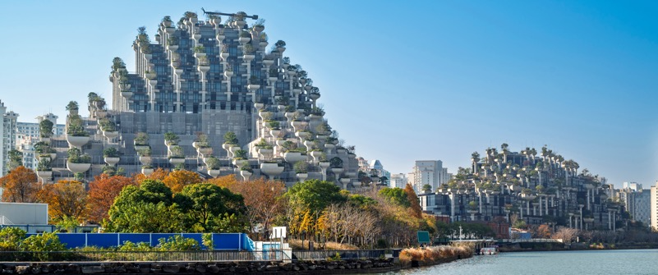
นำท่านสู่แลนด์มาร์คยอดฮิตแห่งใหม่ของเซี่ยงไฮ้ ตึกต้นไม้1,000 ต้น ออกแบบโดยสถาปนิกชาวอังกฤษ ภายในตัวอาคารมีสวนสาธารณะ ร้านอาหาร ห้องพัก มีทุกอย่างดังใจนึก
แล้วนำท่านสู่ ตลาด 100 ปีเฉินหวังเมี่ยว (Chen Wang Miao) เป็นตลาดโบราณของผู่ตง เซี่ยงไฮ้ ร้านค้าจึงมีสถาปัตยกรรมที่สวยงามตามสไตล์จีนโบราณ ทำให้เป็นตลาดที่มีเสน่ห์ในทุกมุม เอาใจสายถ่ายรูป
กลางวัน รับประทานอาหาร กลางวัน ณ ภัตตาคาร เมนูพิเศษ!!...เสี่ยวหลงเปา
จากนั้นนำท่านสู่ สถานีรถไฟเซี่ยงไฮ้ เพื่อโดยสาร รถไฟความเร็วสูง มุ่งหน้าสู่ ปักกิ่ง (ใช้เวลาเดินทางประมาณ 5 ชั่วโมง) เป็นเส้นทางรถไฟความเร็วสูงที่มีความยาวทั้งหมด 1,318 กิโลเมตร และวิ่งผ่านปักกิ่ง เทียนจิน เหอเป่ย ซานตง อันฮุย เจียงซูและเซี่ยงไฮ้ทั้งหมด 7 เมืองใหญ่ (ทั้งนี้อาจจะมีการเปลี่ยนแปลงขบวนรถไฟ)
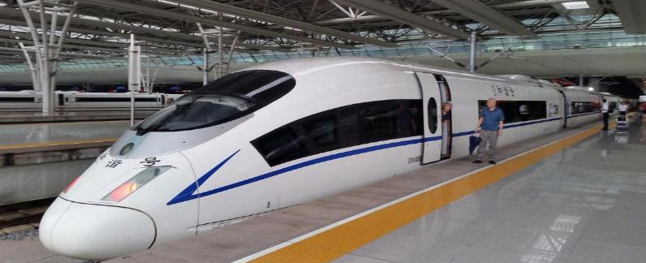
**หมายเหตุ เพื่อความรวดเร็วในการขึ้น - ลงรถไฟ กระเป๋าเดินทาง และสัมภาระของแต่ละท่านจำเป็นต้องลากด้วยตนเอง จึงควรเลือกใช้กระเป๋าทางแบบคันซักล้อลากที่มีขนาดไม่ใหญ่จนเกินไป
เย็น รับประทานอาหารเย็น ณ ภัตตาคาร
ที่พัก Beijing stay in jing lin hotel หรือระดับเทียบเท่า 4 ดาว
(**โรงแรมที่นำเสนอเป็นการนำเสนอเบื้องต้นเท่านั้น ชื่อโรงแรมที่พักทางบริษัทจะทำการแจ้ง 3-7 วันก่อนการเดินทางเนื่องจากโรงแรมมีจำนวนจำกัด หากเต็มทางบริษัทขอสงวนสิทธิ์ไปนอนเมืองใกล้เคียงแทน**)
Day 4 กำแพงเมืองจีน – ด่านจวียงกวน – จัตุรัสเทียนอันเหมิน – วัดลามะ
ถนนคนเดินหวังฝูจิ่ง
เช้า รับประทานอาหารเช้า ณ โรงแรม
นำท่านชมความอลังการของ 1 ใน 7 สิ่งมหัศจรรย์ของโลกยุคโบราณ กำแพงเมืองจีน (Great Wall Of China) สิ่งก่อสร้างสุดยิ่งใหญ่ที่ผู้คนทั่วทุกมุมโลกต่างใฝ่ฝันที่จะได้มาเยือนสักครั้งในชีวิต กำแพงหินที่ทอดตัวยาวพาดผ่านหลากหลายสภาพภูมิอากาศ ทั้งทะเลทราย ทุ่งหญ้า ภูเขา จากฝั่งตะวันออกไปยังฝั่งตะวันตกของประเทศจีน ระยะทางความยาวประมาณ 21,196 กิโลเมตร กำแพงเมืองจีนถูกแบ่งออกเป็นหลายเส้นทาง หนึ่งในเส้นทางที่ได้รับ
ความนิยมมากสุด พาท่านชม ด่านจวียงกวน (Juyongguan) ที่ขึ้นชื่อในเรื่องของความงามของทิวทัศน์กำแพงเมืองจีน ตั้งอยู่บนภูเขาสูงใหญ่สลับไปมาและมีป้อมปราการอายุนับร้อยปีที่เปิดให้นักท่องเที่ยวได้เข้าจากนั้น

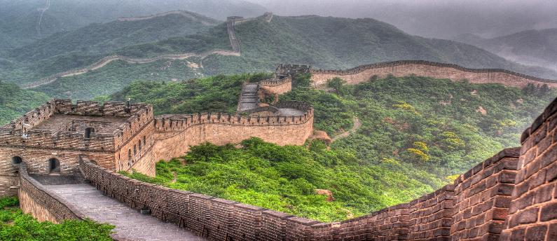
กลางวัน รับประทานอาหาร กลางวัน ณ ภัตตาคาร เมนูพิเศษ!!...บุฟเฟ่ต์สุกี้
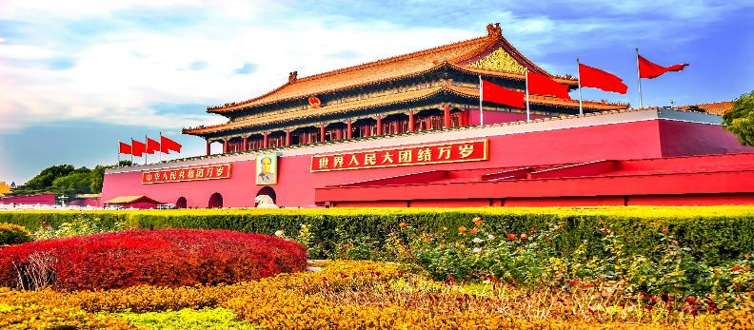
จากนั้นนำท่านเที่ยวชม จัตุรัสเทียนอันเหมิน (Tiananmen Square ) จัตุรัสขนาดใหญ่ที่มีขนาดใหญ่ที่สุดในโลก เป็นสถานที่ประกอบพิธีสวนสนามและจัดงานสำคัญที่จุคนได้กว่าล้านคน มีอาคารมหาศาลาประชาชน (Great Hall of the People) อันเป็นสถานที่จัดประชุมสภาได้ชื่อว่าเป็นหอประชุมที่ใหญ่ที่สุดในโลกตั้งอยู่ด้านทิศตะวันตก มีอนุสาวรีย์วีรชน และหอที่ระลึกประธานเหมาเจ๋อตุง ตั้งอยู่ภายในจัตุรัสด้วย มีเสาธงขนาดใหญ่ที่มีพิธีอัญเชิญธงขึ้นและลงจากเสาทุกวัน *ชมด้านนอก*
3จากนั้นนำท่านขอพรสิ่งศักดิ์สิทธิ์ที่ วัดลามะ หรือ ยงเหอกง เป็นวัดพุทธนิกายทิเบตที่ตั้งอยู่ภายในกรุงปักกิ่ง ซึ่งมีเอกลักษณ์การปลูกสร้างที่ผสมทั้งศิลปะของชนชาติฮั่น ชนชาติแมนจู ชนชาติมองโกล และชนชาติทิเบตไว้ในวัดเดียว โดยกินเนื้อที่มากกว่า 6 หมื่นตารางเมตร ซึ่งแต่เดิมที่นี่เคยเป็นพระตำหนักที่ประทับของเฉียนหลงฮ่องเต้แห่งราชวงศ์ชิง ก่อนที่จะถวายพื้นที่ครึ่งนึงให้กับพระลามะจังเจียฮูถูเค่อถู และกลายมาเป็นวัดลามะในปัจจุบัน ภายในได้บบรรจุของล้ำค่าอยู่ 3 อย่าง นั่นคือภูเขาพระอรหันต์ พระศรีอริยเมตไตรย และแท่นพระพุทธรูป
นำท่านเที่ยวชม ย่านหวังฝูจิ่ง (Wangfujing) ย่านการค้าชื่อดังใจกลางกรุงปักกิ่ง อดีตที่นี่เป็นที่ตั้งของจวนของอ๋องต่าง ๆ หลายต่อหลายคน มีบ่อน้ำหลายแห่ง จนกลายมาเป็นชื่อเรียกของชาวกรุงปักกิ่งที่มักเรียกที่นี่ว่าเป็น หวังฝู่จิ่ง (แปลว่า บ่อน้ำของจวนท่านอ๋อง) ปัจจุบันที่นี่ได้กลายเป็นย่านการค้าสำคัญและถนน คนเดินที่คราคั่งไปด้วยร้านค้า ที่มีชาวกรุงปักกิ่งและนักท่องเที่ยวนิยมมาเดินช้อปปิ้ง
เย็น รับประทานอาหารเย็น ณ ภัตตาคารเมนู พิเศษ...เป็ดปักกิ่ง
ที่พัก Beijing stay in jing lin hotel หรือระดับเทียบเท่า 4 ดาว มาตรฐานจีน
(**โรงแรมที่นำเสนอเป็นการนำเสนอเบื้องต้นเท่านั้น ชื่อโรงแรมที่พักทางบริษัทจะทำการแจ้ง 3-7 วันก่อนการเดินทางเนื่องจากโรงแรมมีจำนวนจำกัด หากเต็มทางบริษัทขอสงวนสิทธิ์ไปนอนเมืองใกล้เคียงแทน**)
Day 5 สวนสนุก UNIVERSAL STUDIO BEIJING (รวมรถรับ-ส่ง)
เช้า รับประทานอาหารเช้า ณ โรงแรม
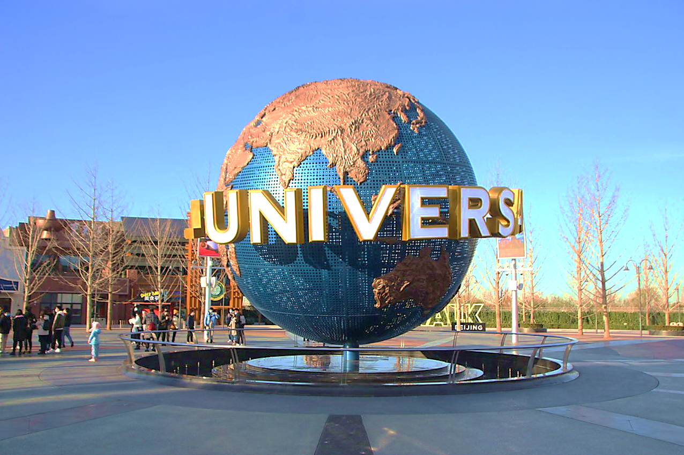
นำท่านเดินทางสู่ สวนสนุก UNIVERSAL STUDIO BEIJING (รวมค่าบัตร และรถ รับ-ส่ง) ต้ังอยู่ในย่านถงโจว (Tongzhou) ของ กรุงปักกิ่ง มีพื้นที่กว่า 2,500 ไร่ นับเป็นธีมพาร์คแบรนด์ Universal Studios แห่งที่ 5 ของโลก และ เป็นแห่งที่ 3 ของเอเชีย (ต่อจาก Universal Studios Japan และ Universal Studios Singapore) รวบรวมแหล่งท่องเที่ยวต่าง ๆ เครื่องเล่น และการแสดงที่ดีที่สุดจากยูนิเวอร์แซลสตูดิโอ จากทั่วโลก พร้อมท้ังการออกแบบที่สะท้อนถึงมรดกทางวัฒนธรรมของจีน โดยแบ่งพื้นที่เป็น 7 โซน ได้แก่ Kung Fu Panda Land of Awesomeness, Transformers Metrobase, Minion Land, The Wizarding World of Harry Potter, Jurassic World Isla Nublar, Hollywood และ Water World ซึ่งแต่ละโซน ก็มีกิจกรรมและความสนุก
มากมายที่รอให้ทุกคนเข้าไปเยี่ยมชม
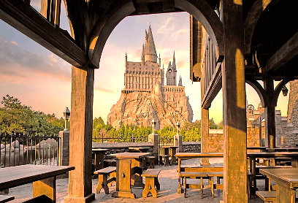
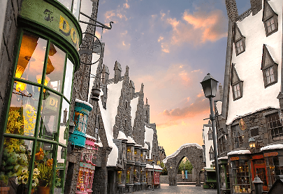
- The Wizarding World of Harry Potter จากเวทมนตร์คาถาไปจนถึงสิ่งมีชีวิตมหัศจรรย์ จากตัวร้ายมืดมนไปจนถึงฮีโร่ผู้กล้าหาญ ทั้งหมดนี้อยู่ที่ The Wizarding World of Harry Potter สำรวจความลึกลับของปราสาท Hogwarts เยี่ยมชมร้านค้าใน Hogsmeade และลิ้มลองอาหารจากสถานที่ที่มีชื่อเสียงที่สุดในโลกเวทมนตร์ อย่าลืมไปชิม “บัตเตอร์เบียร์” (Butterbeer) เครื่องดื่มยอดฮิตจากโลกเวทมนตร์แห่งร้านไม้กวาดสามอัน พร้อมสัมผัสเครื่องเล่นที่เร้าใจและสถานที่ท่องเที่ยวที่จะพาคุณเข้าสู่โลกแห่งความตื่นเต้นและความตื่นเต้นอันมหัศจรรย์
- Transformer Metrobase บุกอาณาจักร Transformer ที่ซึ่งมนุษย์และออโตบอทต้องร่วมแรงร่วมใจกันต่อสู้กับเหล่าศัตรูและทำภารกิจสุดระทึกใจไปกับ Decepticoaster รถไฟเหาะขนาดใหญ่ที่พร้อมท้าทายทุกความกล้าของทุกคน
- Kung Fu Panda Land of Awesomeness ย้อนเวลาสู่ยุคโบราณของจีนไปพบกับนักรบมังกร สนุกสนานไปกับเครื่องเล่นต่างๆ และแสงสีเสียงในเทศกาลสุดตระการตา แวะไปเติมพลังที่ Mr.Ping’s Noodle House ร้านบะหมี่ของคุณพ่อเจ้าแพนด้า “อาโป” ในเรื่องกังฟูแพนด้านั้นเอง
- Hollywood Road เดินเล่นบนถนนฮอลลิวู้ดที่ยกเอาสตูดิโอถ่ายหนัง และบรรยากาศเหมือนฮอลลิวู้ดที่อเมริกามาไว้ที่นี่ รวมถึงเปิดประสบการณ์ชม special effects ที่นำมาใช้จริงในภาพยนตร์
- Water World ร่วมผจญภัยไปกับอาณาจักรใต้น้าที่พร้อมให้ทุกคนตื่นตาตื่นใจไปกับกิจกรรมสุดระทึก และการแสดงต่างๆ อีกมากมายที่ห้ามพลาด
- Minion Land ร่วมสนุกไปกับเหล่ามินเนี่ยนจอมป่วนตัวโปรดของคุณจาก Illumination ใน Minion Land! ที่พร้อมสร้างรอยยิ้มและเสียงหัวเราะให้กับเด็กๆและครอบครัว ร่วมด้วยการแสดงสุดปังจากตัวละครในอนิเมชั่น SING
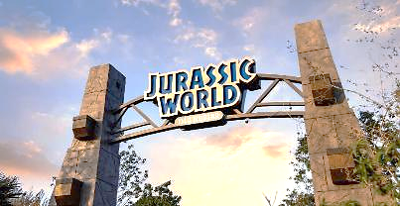
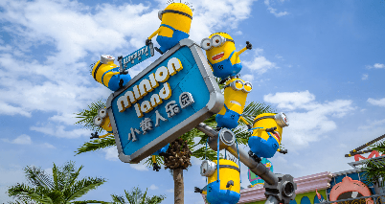
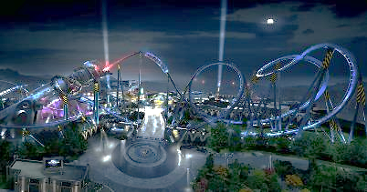
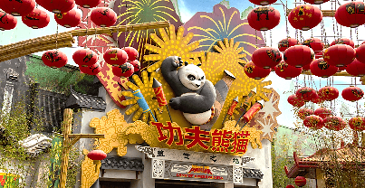
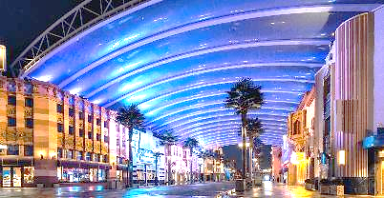
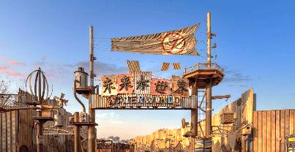
- Jurassic World Islar Nablar นั่งไทม์แมชชีนกลับไปเมื่อ 65 ล้านปีก่อน พบกับสัตว์โลกล้านปีอย่าง ไดโนเสาร์พันธุ์ต่างๆ และเครื่องเล่นสุดระทึกใจที่จะพาทุกคนผจญภัยเข้าไปในช่องเขา น้ำตก และภูเขาไฟสุดอลัง
กรณีที่ตรงวันเสาร์หรือวันอาทิตย์ เนื่องจากจะมีนักท่องเที่ยวค่อนข้างเยอะกว่าวันธรรมดา ทางบริษัทฯ ขอสงวนสิทธิ์ใน การเปลี่ยนแปลงรายการเที่ยว Universal Studio ในวันธรรมดาเพื่อผลประโยชน์ของลูกค้าเป็นสำคัญ
**หมายเหตุ อิสระอาหารกลางวันและเย็นตามอัธยาศัย เพื่อความสะดวกในการท่องเที่ยว
ที่พัก Beijing stay in jing lin hotel หรือระดับเทียบเท่า 4 ดาว
(**โรงแรมที่นำเสนอเป็นการนำเสนอเบื้องต้นเท่านั้น ชื่อโรงแรมที่พักทางบริษัทจะทำการแจ้ง 3-7 วันก่อนการเดินทางเนื่องจากโรงแรมมีจำนวนจำกัด หากเต็มทางบริษัทขอสงวนสิทธิ์ไปนอนเมืองใกล้เคียงแทน**)
Day 6 พระราชวังฤดูร้อน - สนามบินปักกิ่ง - สนามบินสุวรรณภูมิ (กรุงเทพฯ)
เช้า รับประทานอาหารเช้า ณ โรงแรม
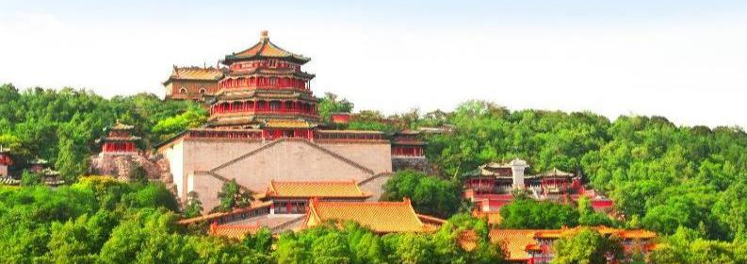
นำท่านชมสถาปัตยกรรมจีนโบราณ ณ พระราชวังฤดูร้อน (SUMMER PALACE) หรือ “อวี้เหอหยวน” ได้รับการกล่าวขานว่าเป็นพระราชวังของจักรพรรดิจีนที่ได้รับการอนุรักษ์ไว้อย่างสมบูรณ์ที่สุดในโลกมีชื่อเสียงในด้านเทคนิคการจัดสวนผสมผสานที่ใหญ่ที่สุดในโลก และมีภูมิทัศน์กับธรรมชาติที่เข้ากันได้อย่างลงตัว ตัวพระตำหนักตั้งอยู่บนเนินเขาริมทะเลสาบคุนหมิง ซึ่งในทะเลสาบมีเกาะเล็กๆ ที่มีสะพานหิน 17 โค้งอันสวยงามเลื่องชื่อ สถาปัตยกรรมและภูมิทัศน์ภายในราชวังประกอบไปด้วย สวนพฤกษชาติที่ร่มรื่น พระที่นั่ง เก๋งจีน รวมถึงสถาปัตยกรรมดั้งเดิมกว่า 100 แห่ง ได้แก่ พระตำหนัก ระเบียง วัด เจดีย์ ศาลาริมน้ำ ทางเดินที่มีหลังคาสไตล์จีนโบราณ สะพานหิน และเรือหินอ่อน (Marble Boat) ที่มีชื่อเสียง โดยสิ่งเหล่านี้ถูกสร้างขึ้นโดยฝีมือมนุษย์ทั้งสิ้น
กลางวัน รับประทานอาหาร กลางวัน ณ ภัตตาคาร
17.05 น. ออกเดินทางสู่ กรุงเทพฯ โดย สายการบิน Thai Airways (TG) เที่ยวบินที่ TG615 (17.05-21.15) (บริการอาหารและเครื่องดื่มบนเครื่อง)
21.15 น. เดินทางถึง สนามบินสุวรรณภูมิ โดยสวัสดิภาพ

กำหนดการเดินทาง | ราคา
กำหนดการเดินทาง | ผู้ใหญ่  (พัก 2-3 ท่าน)  (ไม่มีราคาเด็ก) | พักเดี่ยวจ่ายเพิ่ม | ทารก  (ไม่เกิน 2 ปี)
21 – 26 เมษายน 2569 | 52,900 | 7,000 | 10,000
22 – 27 เมษายน 2569 | 52,900 | 7,000 | 10,000
07 – 12 พฤษภาคม 2569 | 48,900 | 7,000 | 10,000
14 – 19 พฤษภาคม 2569 | 48,900 | 7,000 | 10,000
21 – 26 พฤษภาคม 2569 | 48,900 | 7,000 | 10,000
28 พฤษภาคม – 02 มิถุนายน 2569 | 52,900 | 7,000 | 10,000
11 - 16 มิถุนายน 2569 | 49,900 | 7,000 | 10,000
25 - 30 มิถุนายน 2569 | 49,900 | 7,000 | 10,000
09 – 14 กรกฏาคม 2569 | 49,900 | 7,000 | 10,000
23 – 28 กรกฏาคม 2569 | 51,900 | 7,000 | 10,000
26 – 31 กรกฏาคม 2569 | 52,900 | 7,000 | 10,000
20 – 25 สิงหาคม 2569 | 49,900 | 7,000 | 10,000
27 สิงหาคม – 01 กันยายน 2569 | 49,900 | 7,000 | 10,000
03 – 08 กันยายน 2569 | 49,900 | 7,000 | 10,000
10 – 15 กันยายน 2569 | 49,900 | 7,000 | 10,000
17 – 22 กันยายน 2569 | 49,900 | 7,000 | 10,000
15 – 20 ตุลาคม 2569 | 49,900 | 7,000 | 10,000
22 – 27 ตุลาคม 2569 | 54,900 | 7,000 | 10,000
29 ตุลาคม – 03 พฤศจิกายน 2569 | 49,900 | 7,000 | 10,000
ราคาทัวร์นี้สำหรับผู้ที่ถือพาสปอร์ตไทย เท่านั้น
กรณีถือ หนังสือเดินทางต่างชาติ บริษัทฯ ขอสงวนสิทธิ์เก็บค่าธรรมเนียมเพิ่มเติม ท่านละ 3,000 บาท
ขอสงวนสิทธิ์ในการเก็บค่าวีซ่าเพิ่มเติม หากมีการประกาศยกเลิกฟรีวีซ่าสำหรับพาสปอร์ตไทย

โปรแกรมอาจมีสลับวันเที่ยวหรือปรับเปลี่ยนตามความเหมาะสมของสภาพอากาศ และฤดูกาล
อัตรานี้ไม่รวม ค่าทิปคนขับรถ และไกด์ท้องถิ่นตามธรรมเนียม (ชำระทุกท่านยกเว้น ทารกอายุไม่เกิน 2 ปี) ขอเก็บค่าทิปคนขับรถและไกด์ท้องถิ่น ณ สนามบินวันเช็คอิน ท่านละ 2,000 บาท ต่อท่าน/ทริป
ส่วนค่าทิปหัวหน้าทัวร์ที่ดูแลจากเมืองไทย ขึ้นอยู่กับความพึงพอใจของท่าน

โปรดอ่านเงื่อนไขแนบท้ายอย่างละเอียด
- เพื่อประโยชน์สูงสุดของลูกค้าทุกท่าน หากชำระเงินแล้ว
ทางบริษัทฯ จะถือว่าท่านยอมรับเงื่อนไขแล้วละไม่สามารถเปลี่ยนแปลงเงื่อนไขได้
รายการทัวร์สามารถสลับ ปรับเปลี่ยนหรืองดไปบางรายการได้ตามความเหมาะสม โดยไม่ต้องแจ้งให้ทราบล่วงหน้า อันเนื่องมาจากสภาพอากาศ เหตุการณ์ทางธรรมชาติ เหตุการณ์เมือง สภาพการจราจร สายการบิน หรือ เหตุสุดพิสัยต่างๆ ทั้งนี้จะคำนึงถึงความปลอดภัย ความเป็นไปได้ และผลประโยชน์ของผู้เดินทางเป็นสำคัญ ทางผู้เดินทางจะไม่ฟ้องร้องใดๆ อันเนื่องมาจากได้รับทราบเงื่อนไขก่อนเดินทางแล้ว
บริษัทฯ ขอสงวนสิทธิ์เริ่มและจบการให้บริการที่ สนามบินต้นทางขาไปเท่านั้น
- กรณีผู้เดินทางมาจากต่างจังหวัด หรือต่างประเทศ และจะทำการสำรองตั๋วเครื่องบินหรือยานพาหนะอื่นๆ เพื่อใช้ในการเดินทางไปและกลับ ณ สนามบิน ทางบริษัท จะไม่รับผิดชอบค่าใช้จ่ายเนื่องมาจากเป็นค่าใช้จ่ายที่นอกเหนือโปรแกรมทัวร์
- เนื่องจากห้องพักของโรงแรมในประเทศจีนนั้น มีห้องพักประเภท DOUBLE BED (DBL) ค่อนข้าง
จำกัด หากลูกค้ามีความประสงค์จะพักห้องพักประเภทนี้ กรุณาแจ้งเจ้าหน้าที่ล่วงหน้าก่อนทำการจองเท่านั้น
- บริษัท จะยึดประเภทห้องพักตามใบจองจากบริษัทเอเจนซี่ที่ท่านทำการจองทัวร์มาเท่านั้น หากมีการปรับเปลี่ยนห้องพักในระยะเวลาใกล้วันเดินทาง บริษัท ขอสงวนสิทธิ์ เปลี่ยนแปลงประเภทห้องพัก หรือเรียกเก็บค่าใช้จ่ายเพิ่มเติม
- โรงแรมที่ระบุในรายการทัวร์เป็นเพียงโรงแรมที่นำเสนอเบื้องต้นเท่านั้น ซึ่งอาจมีการเปลี่ยนแปลง แต่โรงแรมที่เข้าพักจะเป็นโรงแรมระดับเดียวกันเท่านั้น (โรงแรมมาตราฐานประเทศจีน)
- กรณีเปลี่ยนแปลงการเดินทางจะต้องทำการออกตั๋วรถไฟความเร็วสูงใหม่เท่านั้น ไม่สามารถเปลี่ยนแปลงผู้เดินทางได้
อัตราค่าบริการนี้รวม
- ค่าตั๋วเครื่องบินโดยสารชั้นประหยัด ไป-กลับ พร้อมคณะรวมค่าภาษีสนามบิน และค่าธรรมเนียมเชื้อเพลิง
ยกเว้น !! หากมีการประกาศปรับขึ้นจากทางสายการบินจะมีการเรียกเก็บเพิ่มเติมจากท่านภายหลัง และเนื่องจากเป็นตั๋วกรุ๊ปไม่สามารถ อัพเกรดที่นั่งได้และไม่สามารถเลื่อนวันเดินทางได้ ท่านต้องไป-กลับพร้อมกรุ๊ปเท่านั้น ทั้งนี้เป็นไปตามเงื่อนไขของสายการบิน
- น้ำหนักกระเป๋าโหลดใต้ท้องเครื่อง 20 กิโลกรัม/ท่าน กระเป๋าถือขึ้นเครื่อง 1 ใบ ไม่เกินท่านละ 7 กิโลกรัม เป็นไปตามสายการบินกำหนด
- ค่ารถโค้ชปรับอากาศนำเที่ยวและรับส่งตามรายการที่ระบุไว้ในโปรแกรมทัวร์
- น้ำดื่มวันละ 1 ขวด
- ค่าธรรมเนียมเข้าชมสถานที่ตามรายการที่ระบุไว้ในโปรแกรมทัวร์
- ค่าอาหารตามรายการที่ระบุไว้ในโปรแกรมทัวร์
- ค่าเบี้ยประกันการเดินทางท่องเที่ยวระหว่างการเดินทาง วงเงินประกันท่านละ 1,000,000 บาท
ค่าประกันอุบัติเหตุและค่ารักษาพยาบาล คุ้มครองเฉพาะกรณีที่ได้รับ อุบัติเหตุระหว่างการเดินทาง ไม่คุ้มครองถึงการสูญเสียทรัพย์สินส่วนตัวและไม่คุ้มครองโรคประจำตัวของผู้เดินทาง
- ค่าที่พักตามที่ระบุในรายการหรือเทียบเท่าระดับเดียวกัน (พักห้องละ 2-3 ท่าน)
- ค่าภาษีมูลค่าเพิ่ม 7% (เฉพาะค่าบริการ)
- หัก ณ ที่จ่าย 3% (เฉพาะค่าบริการ)

- กรณีต้องการพัก 3 ท่าน ห้องขนาด TRP
การเสริมเตียงจะเป็น Sofa Bed หรือ ที่นอนลูกฟูก ตามมามาตรฐานของโรงแรมนั้นๆ ไม่สามารถรีเควสได้ หากท่านไม่ประสงค์พักตามที่โรงแรมจัดให้ ถ้าต้องการชำระค่าบริการเพิ่มเติม เป็นห้องพักเดี่ยว และในกรณีโรงแรมนั้นๆ อยู่ในตัวเมือง แหล่งช้อปปิ้ง ห้องอาจจะมีขนาดเล็ก จึงไม่สามารถเสริมเตียงได้ ทางบริษัทอาจมีการจัดห้องให้ตามความเหมาะสม

- กรณีต้องการพัก 2 ท่าน
หากประเภทห้องที่ท่านรีเควสมาเต็ม อาทิเช่น รีเควสห้องพักเป็น TWIN หรือ DOUBLE ทางบริษัทขอสงวนสิทธิ์ในการปรับประเภทห้องพัก เป็นตามที่โรงแรมมีอยู่ โดยไม่ต้องแจ้งให้ทราบล่วงหน้า
อัตราค่าบริการนี้ไม่รวม
- ค่าใช้จ่ายส่วนตัวของผู้เดินทาง
- ค่าโทรศัพท์,ค่าซักรีด,มินิบาร์ภายในห้องพัก,ทีวีช่องพิเศษ และค่ายานพาหนะ ฯลฯ ที่ไม่ได้ระบุในรายการทัวร์
- ค่าทำหนังสือเดินทาง
- ค่าวีซ่าและค่าดำเนินการยื่นขอวีซ่า
- ค่าน้ำหนักกระเป๋า ที่เกินกว่าสายการบินกำหนด หรือ สัมภาระใหญ่กว่ามาตรฐาน
- ค่าใช้จ่ายซึ่งอยู่เหนือการควบคุมของบริษัทฯ
การนัดหมายหยุดงาน ความล่าช้าของสายการบิน การประท้วง การจลาจล อุบัติภัยทางธรรมชาติ
การถูกปฏิเสธไม่ให้เข้าออกเมืองเนื่องจากเจ้าหน้าที่ตรวจคนเข้าเมืองและเจ้าหน้าที่กรมแรงงานทั้งในและต่างประเทศ
- ค่าภาษีน้ำมัน ที่ทางสายการบินเรียกเก็บเพิ่ม ภายหลังที่บริษัทฯได้ออกขายโปรแกรมทัวร์ไปแล้ว
- ค่าอาหารสำหรับท่านที่ทานเจ มังสวิรัติ หรืออาหารสำหรับมุสลิม
- ค่าวีซ่าเดี่ยวและวีซ่ากรุ๊ปเข้าประเทศจีน ** ในกรณีรัฐบาลจีนประกาศยกเลิกฟรีวีซ่า ไม่ว่าด้วยสาเหตุใดๆทั้งสิ้น ผู้เดินทางจะต้องเสียค่าใช้จ่ายในการทำวีซ่าด้วยตนเอง**
- ค่าทิปไกด์ คนขับรถ และ ไกด์ท้องถิ่น 2,000 บาท/ท่าน/ทริป (บังคับตามระเบียบธรรมเนียมของประเทศ)หัวหน้าทัวร์ไทยท่านสามารถให้ค่าทิปได้ตามความพึงพอใจของท่าน
เงื่อนไขการให้บริการ
- การสำรองที่นั่ง/การชำระมัดจำและชำระส่วนที่เหลือ
สำรองที่นั่งกรุณา ชำระเงินมัดจำท่านละ 15,000 บาทบาท (พีเรียดเทศกาลวันหยุดชำระเงินมัดจำท่านละ 20,000) ภายใน 2-3 วันเพื่อสำรองสิทธิ์ในการเดินทางมิเช่นนั้น บริษัทฯจะถือว่าท่านยกเลิกการเดินทางโดยอัตโนมัติท่านจะโดนยึดมัดจำโดยที่ท่านจะไม่สามารถเรียกร้องใดๆคืนได้ อันเนื่องมาจากบริษัทฯจำเป็นที่จะต้องสำรองค่าใช้จ่ายในส่วนของที่พักและตั๋วเครื่องบินไปก่อนหน้านั้นแล้ว หากท่านสำรองที่นั่งน้อยกว่า 30 วัน ทางบริษัทจะเรียกเก็บยอดเต็มจำนวนทันที หลังจากทำการจองแล้วกรุณาเตรียมเอกสารสำหรับการเดินทางให้พร้อม เช่น หน้าพาสปอร์ตเพื่อออกตั๋วหรือคำขอพิเศษเพิ่มเติมต่างๆ ให้แก่พนักงานขาย และหากท่านชำระเงินเข้ามาไม่ว่าจะบางส่วนหรือทั้งหมด บริษัทฯจะถือว่าท่านยอมรับเงื่อนไขที่ระบุไว้ทั้งหมดนี้แล้ว
จำนวนคนในการออกเดินทาง
- ทางบริษัทขอสงวนสิทธิ์ในการเรียกเก็บเงินเพิ่ม ยกเลิกหรือเลื่อนการเดินทางหากมี ผู้เดินทางน้อยกว่า 10 ท่าน ซึ่งทำให้กรุ๊ปไม่สามารถออกเดินทางได้ โดยบริษัทฯจะแจ้งท่านล่วงหน้าอย่างน้อย 15 วันก่อนออกเดินทาง และหากไม่สามารถออกเดินทางได้ ทางบริษัทฯ ยินดีที่จะคืนเงินทั้งหมดให้ท่านหรือจัดหาทัวร์อื่นให้ท่านหากท่านต้องการ
การรับการถูกดูแลเป็นพิเศษ
- กรณีผู้เดินทางต้องการความช่วยเหลือเป็นพิเศษ อาทิเช่น การใช้วีลแชร์ กรุณาแจ้งบริษัทฯ อย่างน้อย 7 วันก่อนการเดินทาง มิฉะนั้นบริษัทฯ จะไม่สามารถจัดการล่วงหน้าได้ เนื่องจากการขอวีลแชร์ในสนามบินนั้น ต้องมีขั้นตอนในการขอล่วงหน้า และบางสายการบินการมีการเรียกเก็บค่าใช้จ่ายทั้งทางสนามบินในไทยและในต่างประเทศ ซึ่งผู้เดินทางสามารถสอบถามกับเจ้าหน้าที่ได้โดยตรงก่อนทำการจอง และหากในคณะของท่านมีผู้ต้องการดูแลพิเศษ เช่น ผู้ที่นั่งรถเข็น (Wheelchair),เด็ก,ผู้สูงอายุและผู้ที่มีโรคประจำตัวหรือไม่สะดวกในการเดินทางท่องเที่ยวในระยะเวลาเกินกว่า 4-5 ชั่วโมงติดต่อกัน ท่านและครอบครัวต้องให้การดูแลสมาชิกภายในครอบครัวของท่านเอง เนื่องจากการเดินทางเป็นหมู่คณะ หัวหน้าทัวร์มีความจำเป็นต้องดูแลคณะทัวร์ทั้งหมด
การถูกปฏิเสธการเข้าหรือออกประเทศ
- ในกรณีที่กองการตรวจคนเข้าเมืองปฏิเสธมิให้ท่านเดินทางเข้าออกประเทศ ไม่ว่าจะเป็นประเทศไทยหรือต่างประเทศก็ตาม บริษัทฯ ขอสงวนสิทธิ์ในการไม่คืนค่าทัวร์ไม่ว่าจะกรณีใดๆก็ตาม ซึ่งการตรวจคนเข้าเมืองนั้นเป็นสิทธิ์ของเจ้าหน้าที่ของรัฐของประเทศนั้นๆ และขอแจ้งให้ผู้เดินทางทราบว่าทางบริษัทและมัคคุเทศก์หรือหัวหน้าทัวร์ ไม่มีสิทธิ์ที่จะช่วยเหลือใดๆทั้งสิ้น เพราะอำนาจการตัดสินใจเป็นของเจ้าหน้าที่ทางกองการตรวจคนเข้าเมืองโดยเด็ดขาด อนึ่ง ทสงบริษัทฯ มีจุดประสงค์ที่จะทำธุรกิจเพื่อการท่องเที่ยวเท่านั้น ไม่สนับสนุนให้ลูกค้าเดินทางเข้า-ออกประเทศอย่างผิดกฎหมาย และ หนังสือเดินทางจะต้องมีอายุเหลือไม่น้อยกว่า 6 เดือนและมีหน้าแสตมป์ไม่น้อยกว่า 5 หน้ากระดาษ
- การงดเว้นการร่วมทริปบางรายการ
- หากผู้เดินทางงดเว้นการร่วมทริปบางสถานที่ในรายการ พร้อมคณะผู้เดินทางอื่นท่านจะไม่สามารถ เรียกร้องค่าบริการใดๆ ได้ทั้งสิ้น บริษัทฯจะถือว่าท่านประสงค์ที่จะสละสิทธิ์และไม่ร่วมเดินทางพร้อมคณะ

เงื่อนไขการยกเลิกการจอง
- ยกเลิกก่อนการเดินทาง 45 วัน คืนเงินค่าทัวร์ 100% (ในกรณีวันเดินทางตรงกับเทศกาล หรือหยุดยาว เช่น สงกรานต์ / ปีใหม่ เป็น 60 วัน) หรือ หักค่าใช้จ่ายที่เกิดขึ้นจริง (ถ้ามี)
- ยกเลิกก่อนการเดินทาง 30 วัน ยึดมัดจำ 100% หรือ หักค่าใช้จ่ายที่เกิดขึ้นจริง เช่น ค่ามัดจำตั๋วเครื่องบิน, ค่ามัดจำโรงแรม, ค่าวีซ่า (ถ้ามี)
- ยกเลิกก่อนการเดินทาง 25 วัน ขอสงวนสิทธิ์ในการคืนเงินค่าทัวร์ทั้งหมดทุกกรณี
***กรณีที่เดินทางช่วงวันหยุดนักขัตฤกษ์ วันหยุดยาวอื่นๆ กรุ๊ปเหมาส่วนตัว และกรุ๊ปที่แจ้งปิดไปแล้ว***
ทางบริษัทขอสงวนสิทธิ์ในการคืนเงินมัดจำ และ/หรือ ค่าทัวร์ทั้งหมด ไม่ว่ากรณีใดๆ ทั้งสิ้น
- หากมีการยกเลิกการเดินทางโดยไม่ใช่ความผิดของบริษัททัวร์ ทางบริษัทขอสงวนสิทธิ์ไม่รับผิดชอบ และคืนค่าทัวร์ส่วนใดส่วนหนึ่งให้ท่านได้ไม่ว่ากรณีใดๆ ทั้งสิ้น เช่น สถานทูตปฏิเสธวีซ่า ด่านตรวจคนเข้าเมือง เอกสารปลอม นโยบายห้ามเข้าออกประเทศ ฯลฯ
- กรณียื่นวีซ่าแล้วไม่ได้รับการอนุมัติจากทางสถานทูต (วีซ่าไม่ผ่าน) และท่านได้ชำระค่าทัวร์ทั้งหมกดหรือค่ามัดจำมาแล้ว ทางบริษัทขอสงวนสิทธิ์ในการหักค่าบริการ ค่ายื่นวีซ่า และค่าใช้จ่ายที่เกิดขึ้นจริง อาทิ เช่น กรณีออกตั๋วเครื่องบินแล้ว หรือได้ชำระค่าบริการในส่วนของทางต่างประเทศ เช่น โรงแรม ตั๋วรถไฟ เป็นต้น
- กรณีต้องการเปลี่ยนแปลงพีเรียดวันเดินทาง (เลื่อนวันเดินทาง) ทางบริษัทขอสงวนสิทธิ์ในการหักค่าใช้จ่ายการดำเนินการต่างๆ ที่เกิดขึ้นจริงสำหรับการดำเนินการจองครั้งแรก ตามจำนวนครั้งที่เปลี่ยนแปลง ไม่ว่ากรณีใดๆ ทั้งสิ้น
- กรณีตัดกรุ๊ปเหมาพีเรียดวันเดินทางตามหน้าร้านและชำระเงินมาแล้ว ไม่สามารถยกเลิกทุกกรณี แต่ท่านสามารถเลื่อนการเดินทางได้ ต้องแจ้งให้ทางบริษัททราบล่วงหน้าไม่น้อยกว่า 30 วัน ก่อนเดินทาง โดยเงื่อนไขเป็นไปตามที่บริษัทกำหนด

การออกตั๋วโดยสารภายในประเทศ
- หากท่านมีความจำเป็นจะต้องซื้อตั๋วเครื่องบินภายในประเทศ เพื่อบินไปและกลับจากกรุงเทพฯ กรุณาสอบถามเที่ยวบินเพื่อยืนยันกับเจ้าหน้าที่ก่อนการจอง และ ขอแนะนำให้ท่านซื้อตั๋วเครื่องบินแบบสามารถเลื่อนวันและเวลาเดินทางได้ อันเนื่องมาจากหากเกิดความผิดพลาดจากทางสายการบิน การล่าช้าของสายการบิน การยุบเที่ยวบินรวมกันตารางการเดินทางมีการเปลี่ยนแปลง ซึ่งสายการบินพิจารณาสถานการณ์แล้วพบว่าอยู่เหนือการควบคุมของทางสายการบิน หรือจะเป็นเหตุผลเชิงพาณิชย์ หรือเป็นเหตุผลด้านความปลอดภัย ดังนั้น เหตุผลเหล่านี้ อยู่เหนือการควบคุมของบริษัทฯ บริษัทฯขอสงวนสิทธิ์ที่จะไม่รับผิดชอบและไม่คืนค่าใช้จ่ายใดๆ ทั้งสิ้น อนึ่ง บริษัทฯ จะยืนยันกรุ๊ปออกเดินทางประมาณ 7 วันก่อนเดินทาง หากไม่มั่นใจกรุณาสอบถามพนักงานขายโดยตรง
หากกรุ๊ปคอนเฟิร์มแล้วไม่สามารถเลื่อนการเดินทางได้
- หากกรุ๊ปคอนเฟิร์มเดินทางแล้วนั้น ท่านจะไม่สามารถเลื่อนการเดินทางได้ ไม่ว่าจะเป็นเหตุผลใดๆ ต่อท่านก็ตาม อันเนื่องมาจากการคอนเฟิร์มของกรุ๊ปนั้นประกอบจากตัวเลขการจองการเดินทางของท่าน หากท่านถอนตัวออก ทำให้กรุ๊ปมีค่าใช้จ่ายเพิ่มเติมขึ้น หรืออาจทำให้กรุ๊ปไม่สามารถออกเดินทางได้ดังนั้น ทางบริษัทฯขอสงวนสิทธิ์มิอนุญาตให้เลื่อนวันเดินทางใดๆ ได้ทั้งสินและเก็บค่าใช้จ่ายทั้งหมดตามจำนวนเงินของราคาทัวร์
- การชำระเงินหมายถึงการยืนยันจำนวนผู้เดินทาง ไม่สามารถปรับเปลี่ยนได้
- การชำระเงินเข้ามานั้น หมายถึงท่านที่ยอมรับข้อเสนอและยืนยันจำนวนตามที่ท่านได้จองเข้ามา หากท่านชำระเงินเข้ามาแล้วจะไม่สามารถเปลี่ยนเปลี่ยนจำนวนของผู้เดินทางได้และหากมีความจำเป็นจะต้องเปลี่ยนแปลงท่านจะยินยอมให้ทางบริษัทฯ คิดค่าใช้จ่ายที่ทางทัวร์เสียหาย รวมถึงค่าเสียเวลาในการขาย อย่างน้อยที่สุดเท่าจำนวนเงินมัดจำ ทั้งนี้ทั้งนั้นให้เป็นไปตามเงื่อนไขของบริษัท
- บริษัทฯจะไม่รับผิดชอบใดๆ ทั้งสิ้น หากเกิดกรณีความล่าช้าของสายการบิน,การยกเลิกเที่ยวบิน, การประท้วง,การนัดหยุดงาน,การก่อการจลาจล,อุบัติภัยทางธรรมชาติ,การนำสิ่งของผิดกฎหมาย ซึ่งอยู่นอกเหนือความรับผิดชอบของบริษัทฯ และบริษัทฯ จะไม่รับผิดชอบใดๆ ทั้งสิ้น หากเกิดสิ่งของสูญหาย อันเนื่องเกิดจากความประมาทของท่าน,เกิดจากการโจรกรรมและอุบัติเหตุจากความประมาทของนักท่องเที่ยวเอง
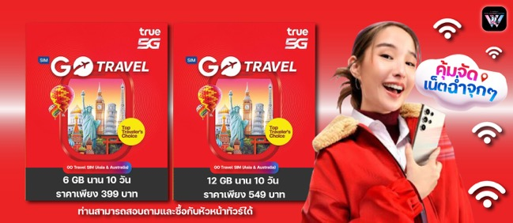
- ข้อความสำคัญ! พาสปอร์ตต้องมีอายุการใช้งาน ไม่ต่ำกว่า 6 เดือน นับจากวันที่เดินทางกลับเข้าประเทศไทย และมีหน้าว่างสำหรับลงตราประทับวีซ่า และประทับตราเข้า-ออกประเทศ อย่างน้อย 2 หน้าเต็ม

